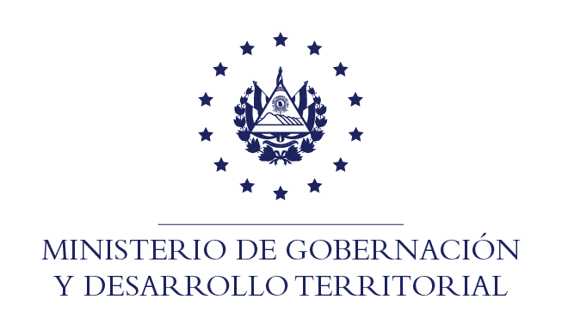

RESOLUCIÓN NO. 14/2021
En la Unidad de Acceso a la Información Pública del Ministerio de Gobernación y Desarrollo Territorial: San Salvador, a las catorce horas y dieciséis minutos del día cuatro de marzo de dos mil veintiuno. CONSIDERANDO: I. Téngase por recibida la solicitud de información ingresada por medio correo electrónico, en fecha veinticinco de febrero de dos mil veintiuno, a nombre de ///////, registrada por esta Unidad bajo el correlativo MIGOBDT-2020-0023, en la que esencial y textualmente requiere: Listado de Asociaciones y Fundaciones del rubro de salud, incluyendo contacto, correo electrónico y número de teléfono. II. Que conforme al Art. 70 de la Ley de Acceso a la Información Pública, se remite el requerimiento a la Dirección del Registro de Asociaciones y Fundaciones Sin Fines de Lucro, la que en esta fecha, por medio de correo electrónico remite la información solicitada. POR TANTO, conforme a los Arts. 18, 86 Inciso 3° de la Constitución, Arts. 2, 7, 9, 62, 66, 70 y 72 de la Ley de Acceso a la Información Pública y Arts. 71, 74, 81, 82 Inciso 3° y 96 de la Ley de Procedimientos Administrativos, esta Unidad de Acceso a la Información Pública, RESUELVE: 1°) Conceder el acceso a la información solicitada. 2°) Entregar la información por el medio solicitado para tal efecto. NOTIFÍQUESE.-

Jenni Vanessa Quintanilla García
Oficial de Información Ad- honorem

NOTA: la versión de esta resolución reguarda los datos que se consideran confidenciales, de conformidad al Art. 30 de la Ley de Acceso a la Información Pública

